МИНИСТЕРСТВО НАУКИ И ВЫСШЕГО ОБРАЗОВАНИЯ
РОССИЙСКОЙ ФЕДЕРАЦИИ

ФЕДЕРАЛЬНОЕ ГОСУДАРСТВЕННОЕ АВТОНОМНОЕ ОБРАЗОВАТЕЛЬНОЕ УЧРЕЖДЕНИЕ ВЫСШЕГО ОБРАЗОВАНИЯ

НОВОСИБИРСКИЙ НАЦИОНАЛЬНЫЙ ИССЛЕДОВАТЕЛЬСКИЙ ГОСУДАРСТВЕННЫЙ УНИВЕРСИТЕТ

Факультет информационных технологий
Кафедра параллельных вычислений

ОТЧЕТ

О ВЫПОЛНЕНИИ ЛАБОРАТОРНОЙ РАБОТЫ № 4

«Низкоуровневая и высокоуровневая работа с переферийными устройствами»

Студента 2 курса, группы 23206

Бурлакова Ильи Дмитриевича

Направление 09.03.01 – «Информатика и вычислительная техника»

Преподаватель:
доцент кафедры параллельных вычислений, кандидат технических наук
А.Ю. Власенко

Новосибирск 2024
СОДЕРЖАНИЕ
ЦЕЛИ 3
ЗАДАНИЕ 4
ОПИСАНИЕ РАБОТЫ 5
ЗАКЛЮЧЕНИЕ 7
Приложение 1. Неоткоректированное изображение 8
Приложение 2. Откорректированное изображение 9
Приложение 3. Программа для работы с камерой 10
Приложение 4. Вывод программы, работающей с OpenCV 12
Приложение 5. Программа для работы с usb устройствами 13
Приложение 6. Вывод программы, работающей с LibUSB 16

ЦЕЛИ
- Ознакомиться с началами низкоуровневого программирования периферийных устройств на примере получения информации о доступных USB-устройствах с помощью библиотеки libusb.
- Ознакомиться с программированием периферийных устройств на примере ввода данных с Web-камеры с использованием библиотеки OpenCV.

ЗАДАНИЕ
- Реализовать программу с использованием OpenCV, которая получает поток видеоданных с камеры и выводит его на экран.
- Выполнить произвольное преобразование изображения.
- Измерить количество кадров, обрабатываемое программой в секунду. Оценить долю времени, затрачиваемого процессором на обработку (ввод, преобразование, показ) видеоданных, получаемых с камеры.
- Реализовать программу №2, получающую список всех подключенных к машине USB устройств с использованием libusb. Для каждого найденного устройства напечатать его класс, идентификатор производителя, идентификатор изделия и серийный номер.
- Составить отчет по проделанной работе.

ОПИСАНИЕ РАБОТЫ
Часть 1. OpenCV.
Для работы с OpenCV с сайта opencv.org была загружена последняя стабильная версия библиотеки OpenCV для Windows. После завершения загрузки установочного файла или архива, файл был распакован в удобное для работы место на локальном диске. Далее в среде разработки Visual Studio были добавлены все необходимые библиотеки и дополнительные зависимости, а так же была добавлена переменная среды в Windows для .dll файлов. В результате этих шагов библиотека OpenCV была успешно скачана, установлена и настроена в Visual Studio на Windows 11. После этого в среде разработки был создан проект, с computerlab5.pdf была взята за основу программа для работы с OpenCV. В программу были добавлены преобразования изображения (побитовая инверсия цветов, поворот изображения на 180 градусов, повышение контрастности в 1.5 раза и уменьшение яркости каждого пикселя на 70 пунктов), счётчик кадров в секунду и оценка доли времени, затрачиваемого процессором на обработку. Кроме этого, был реализован дополнительный функционал: при нажатии клавиши m (mode) меняется режим получаемого изображения. Всего есть два режима: 0 – оригинальное изображение без преобразований, 1 – прреобразованное изображение. В приложении 1 можно увидеть неоткорректированное изображение, в приложении 2 – откорректированное изображение. Приложение 3 – полный листинг программы для работы с изображением. Приложение 4 – пример вывода программы, работающей с изображением.
Часть 2.LibUSB
Для работы с LibUSB был использован кафедральный сервер. За основу была взята программа из файла computerlab6.pdf. В ней был изменен формат вывода информации для лучшей читаемости и добавлена функция print_serial_number для печати серийных номеров устройств. В приложении 5 приведен полный листинг программы. Для компиляции программы была использована следующая строка:
g++ -o devices_info –I/usr/include/libusb-1.0 libusb.cpp -lusb-1.0.
В приложении 6 приведен вывод программы. Среди всех полученных устройств классы принимают значения только 0, 9 и 239. 0 – класс, не указанный в спецификации, 9 – устройства-хабы (usb хабы), 239 - устройство с классом, относящимся к определенному программному обеспечению (в даннном случае это веб-камера). Среди 12 полученных устройств мы видим 8 usb хабов, веб-камеру logitec c270, клавиатуру sigma micro, мышь Genius и аудиоустройство Realtek. Эта информация была получена с помощью сайта devicehunt.com. Почти у всех устройств мы также можем видеть серийный номер.

ЗАКЛЮЧЕНИЕ
В ходе выполнения работы были изучены начала низкоуровневого программирования и программирования переферийных устройств с помощью библиотек OpenCV и LibUSB. С использованием OpenCV была написана программа, выводящая изображение, преобразовывающая его, подсчитывающая количество кадров в секунду и оценивающую доли времени, затрачиваемого процессором на обработку. С использованием LibUSB была написана программа, получающая список usb устройств, подключенных к компьютеру и выводящая информацию по каждому устройству.

Приложение 1. Неоткоректированное изображение



Приложение 2. Откорректированное изображение

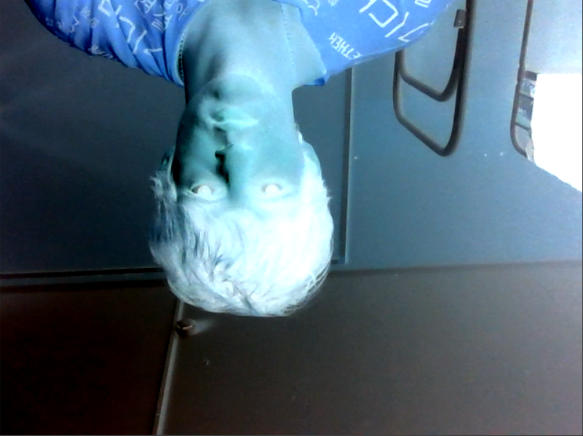

Приложение 3. Программа для работы с камерой
#include <opencv2/highgui/highgui.hpp>
#include <opencv2/imgproc/imgproc.hpp>
#include <chrono>
#include <iostream>

int main(int argc, char* argv[])
{
cv::VideoCapture capture(0);
if (!capture.isOpened()) {
std::cerr << "Error opening camera!" << std::endl;
return -1;
}

cv::Mat image, processed_image;
int image_count = 0;
double total_input_time = 0.0;
double total_processing_time = 0.0;
double total_display_time = 0.0;
double overall_processing_time = 0.0;

int mode = 0; // Variable for the processing mode

auto start_time = std::chrono::high_resolution_clock::now();
while (true)
{
//input
auto input_start_time = std::chrono::high_resolution_clock::now();
capture.read(image);
if (image.empty()) break;
auto input_end_time = std::chrono::high_resolution_clock::now();
double input_duration = std::chrono::duration_cast<std::chrono::milliseconds>(input_end_time - input_start_time).count();
total_input_time += input_duration;

//processing
auto processing_start_time = std::chrono::high_resolution_clock::now();
if (mode == 0) {
processed_image = image; // Original image
}
else if (mode == 1) {
// Color inversion
cv::bitwise_not(image, processed_image);

// Rotate image 180 degrees
cv::flip(processed_image, processed_image, -1);

// Reduce brightness
processed_image.convertTo(processed_image, -1, 1.5, -70);
}

auto processing_end_time = std::chrono::high_resolution_clock::now();
double processing_duration = std::chrono::duration_cast<std::chrono::milliseconds>(processing_end_time - processing_start_time).count();
total_processing_time += processing_duration;

//display time
auto display_start_time = std::chrono::high_resolution_clock::now();
cv::imshow("Processed Image", processed_image);
char c = cv::waitKey(1);
if (c == 27) { // Press 'Esc' to exit
break;
}
else if (c == 'm') { // Press 'm' to switch mode
mode = (mode + 1) % 2; // Toggle between modes (0 -> 1 -> 0)
std::cout << "Mode changed to: " << mode << std::endl;
}

auto display_end_time = std::chrono::high_resolution_clock::now();
double display_duration = std::chrono::duration_cast<std::chrono::milliseconds>(display_end_time - display_start_time).count();
total_display_time += display_duration;

// Calculate overall processing time
overall_processing_time += (input_duration + processing_duration + display_duration);

image_count++;

if (image_count == 30) { //Shows info every 30 frames
auto end_time = std::chrono::high_resolution_clock::now();
auto total_duration = std::chrono::duration_cast<std::chrono::milliseconds>(end_time - start_time).count();

double fps = image_count * 1000.0 / total_duration;
double input_percentage = total_input_time * 100.0 / total_duration;
double processing_percentage = total_processing_time * 100.0 / total_duration;
double display_percentage = total_display_time * 100.0 / total_duration;
double overall_percentage = overall_processing_time * 100.0 / total_duration;

std::cout << "FPS: " << fps << std::endl;
std::cout << "Input time percentage: " << input_percentage << "%" << std::endl;
std::cout << "Processing time percentage: " << processing_percentage << "%" << std::endl;
std::cout << "Display time percentage: " << display_percentage << "%" << std::endl;
std::cout << "Total processing time percentage: " << overall_percentage << "%" << std::endl;
std::cout << std::endl;
image_count = 0;
total_input_time = 0.0;
total_processing_time = 0.0;
total_display_time = 0.0;
overall_processing_time = 0.0;
start_time = std::chrono::high_resolution_clock::now();
}
}
return 0;
}

Приложение 4. Вывод программы, работающей с OpenCV
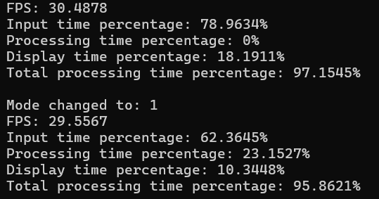

Приложение 5. Программа для работы с usb устройствами
#include <iostream>
#include <libusb.h>
#include <stdio.h>

void print_device_info(libusb_device* dev);
void print_serial_number(libusb_device* dev);

int main() {
libusb_device** devs; // Pointer to an array of USB devices
libusb_context* ctx = NULL; // Context for the libusb session
int r; // Variable for return values
ssize_t cnt; // Number of detected USB devices
ssize_t i; // Index variable for iterating over devices

// Initialize the libusb library and open a session
r = libusb_init(&ctx);
if (r < 0) {
fprintf(stderr, "Error: Failed to initialize libusb, code: %d.\n", r);
return 1;
}

libusb_set_debug(ctx, 3); // Set the level of debugging messages
cnt = libusb_get_device_list(ctx, &devs); // Get the list of all detected USB devices
if (cnt < 0) {
fprintf(stderr, "Error: Failed to get the list of USB devices, code: %d.\n", r);
return 1;
}

printf("Devices found: %d\n", cnt);
printf("===========================================================\n");

// Iterate through all detected devices
for (i = 0; i < cnt; i++) {
print_device_info(devs[i]); // Print device information
print_serial_number(devs[i]); // Print serial number
printf("\n");
}

printf("===========================================================\n");

// Free the memory allocated for the list of devices
libusb_free_device_list(devs, 1);
libusb_exit(ctx); // Close the libusb session
return 0;
}

void print_device_info(libusb_device* dev) {
libusb_device_descriptor desc; // Device descriptor

int r = libusb_get_device_descriptor(dev, &desc);
if (r < 0) {
fprintf(stderr, "Error: Failed to get device descriptor, code: %d.\n", r);
return;
}

printf("Device Class: %d\n", desc.bDeviceClass);
printf("Vendor ID: %04X\n", desc.idVendor);
printf("Product ID: %04X\n", desc.idProduct);
}

void print_serial_number(libusb_device* dev) {
libusb_device_descriptor desc;
int r = libusb_get_device_descriptor(dev, &desc);
if (r < 0) {
fprintf(stderr, "Error: Failed to get device descriptor, code: %d.\n", r);
return;
}

if (desc.iSerialNumber == 0) {
printf("Serial Number: Not available\n");
return;
}

libusb_device_handle* handle;
r = libusb_open(dev, &handle);
if (r < 0) {
fprintf(stderr, "Error: Failed to open device, code: %d.\n", r);
return;
}

unsigned char serial_number[256];
r = libusb_get_string_descriptor_ascii(handle, desc.iSerialNumber, serial_number, sizeof(serial_number));
if (r < 0) {
fprintf(stderr, "Error: Failed to get serial number, code: %d.\n", r);
libusb_close(handle);
return;
}

printf("Serial Number: %s\n", serial_number);
libusb_close(handle);
}

Приложение 6. Вывод программы, работающей с LibUSB

